Министерство образования и науки, молодежи и спорта Украины
Национальный технический институт Украины
«КПИ»

Лабораторная работа №1

Исследование излучательной способности материалов

Выполнил:
Студент группы:

Киев 20

Лабораторная работа № 1

Исследование излучательной способности материалов.
Цель работы - изучение терморадиометра и получение навыков г , ты с ним; измерение коэффициента теплового излучения и исследование его зависимости от типа материала и состояния его поверхности; определение энергетической светимости образцов материалов в заданных спектральных диапазонах.
ТЕОРЕТИЧЕСКАЯ ЧАСТЬ
1.Закон инфракрасного излучения нагретых тел .
2. Общие понятия.
Все тела, температура которых отличается от абсолютного нуля (-273°С), являются источниками инфракрасного излучения. Характер излучения зависит от агрегатного состояния вещества. Согласно теории Бора, из лучение энергии связано с переходами атомов или молекул с более энергетических уровней на более низкие. Эти переходы сопровождаются испусканием квантов, энергия которых

$\frac{hc_{0}}{λ}=W_{m}×W_{n}$ (1.1)
где:
$h$ - постоянная Планка;
$c_{0}$- скорость света в вакууме;
$λ$ - длина волны;
$W_{m},W_{n}$ -энергии соответствующие уровням n и m.
Инфракрасное излучение является частью оптического излучения и занимает в спектре электромагнитных волн диапазон, характеризуемый длинами волн от 0.76 до 1000 мкм.
Инфракрасное излучение занимает протяженную спектральну область, которая примыкает с одной стороны к видимому излучению, а к другой - к электромагнитным колебаниям радиодиапазона. Эту область спектра делят на четыре части: ближнюю ($λ$ = 0.76...3 мкм), среднюю ($λ$ =3…6мкм), дальнюю ($λ$ = 6...15 мкм), и очень далекую ($λ$ = 15...1000 мкм). Инфракрасное излучение, так же как и видимый свет распространяется однородной среде по прямой линии, может отражаться, преломляться, претерпевать дифракцию, интерференцию и поляризацию.
Скорость распространения инфракрасных лучей равна скорости света. Разделяют три вида излучателей: абсолютно черное тело (АЧТ),серые тела и селективные излучатели. АЧТ испускает и поглощает теоретически возможный максимум излучения, это чисто идеализированное понятие. Большинство твердых тел имеет распределение энергии по спектру такого же характера, как и у АЧТ, имеющего такую же температуру, не зависит от длины волны и называется коэффициентом теплового, излучения. У селективных излучателей коэффициент теплового излучения зависит от ряда параметров излучателя.

1.2 Энергетическая светимость
Энергетическую светимость АЧТ, Вт/м², т.е. поток, излучаемый единицей поверхности в диапазоне длин волн о... $∞$ , определяет закон Стефана- Больцмана:
М_{е} = $σT^{4}$ , (1.2)
где Т-температура АЧТ, К;
$σ$ = 5,7х${10}^{-8}$ Вт/$м^{2}×К^{4}$ -постоянная Стефана-Больцмана.
Для "серых" тел закон Стефана-Больцмана имеет вид:
М_{е} = $ε_{Т}σT^{4}$ (1.3)
Коэффициент теплового излучения $ε_{Т}$ -величина безразмерная, характеризует долю суммарного по спектру излучения данного материала от излучения АЧТ, имеющего ту же температуру.
Коэффициент теплового излучения $ε_{Т}$ зависит от материала излучающей поверхности материала, ее температуры Т, состояния и степени окисления. С увеличением шероховатости поверхности $ε_{Т}$ коэффициент теплового излучения повышается.
Коэффициент теплового излучения воды близок к единице, практически слой воды толщиной 0,2...0,3 мм можно считать АЧТ.

1.3 Спектральная плотность энергетической светимости
Так как чувствительные элементы телевизионных приборов воспринимают не суммарный поток излучения объекта, а поток излучения в определенном спектральном диапазоне, необходимо знать распределение энергетической светимости по длинам волн. Спектральная плотность энергетической светимости АЧТ по закону Планка имеет вид:
$M_{eλ}=C_{1}/λ^{5}(\frac{C_{2}}{I^{λT}}-1)$, (1.4)
где $C_{1}$ и $C_{2}$-постоянные величины, связанные со скоростью света в вакууме, постоянной Больцмана и постоянной Планка.
Положение максимума спектральной плотности потока излучения АЧТ определяется законом Вина:
$λ_{M}T=C$ (1.5)
где C = 2897,8 мкм К.
Максимальное значение спектральной плотности энергетической светимости
${{(M}_{eλ})}_{max}$ АЧТ:
$${{(M}_{eλ})}_{max}=C^{*}T^{5}$$

где $C^{*}$= 1,2864 х10⁵ Вт/м² мкм

1.4 расчет энергетической светимости в заданном спектральном интервале.
Энергетическую светимость АЧТ в заданном спектральном интервале $λ_{1}$...$λ_{2}$ рассчитывают с помощью табличных функций
$Z\left(X_{λ}\right)=M_{e}(0…λ)/M_{e}(0…∞)$ в зависимости от безразмерных значений величины $X_{λ}=λ/λ_{м}.$
$M_{e}\left(λ_{1}…λ_{2}\right)=σT^{4}(Z\left(X_{λ_{2}}\right)-Z\left(X_{λ_{1}}\right))$ (1.6).
Для серого тела
$M_{e}\left(λ_{1}…λ_{2}\right)=ε_{T}σT^{4}(Z\left(X_{λ_{2}}\right)-Z\left(X_{λ_{1}}\right))$ (1.7) Значения

функций (Z$\left(X_{λ}\right)$) приведены в таблице 1.

ПРИМЕР РАСЧЕТА
Определить энергетическую светимость серого тела с коэффициентом теплового излучения $ε_{r}$ = 0,8 , и t = 427°С (Т=273 + 427 = 700К) в спектральном диапазоне 8,...,13мкм.
Решение 1. По формулеё (1.5) определяем длину волны $λ_{м}$ соответствующую максимуму спектральной плотности энергетической светимости:
$λ_{м}$ = 2898/Т = 4,14 мкм
- Рассчитываем безразмерные величины $X_{λ}$ =$λ/λ_{м}$
8/4,14=1,93; 13/4,14 = 3,14
- По таблице 1. находим относительные значения спектральной плотности энергетической светимости Z($X_{λ}):$
Z(1,93)$≈$0,70: Z(3,14)$≈$0,90
- По формуле (1.7) рассчитываем энергетическую светимость в спектральном диапазоне 8,.., 13 мкм,
$M_{e(8…13)}=0.8×5.67×{10}^{-8}×{700}^{4}\left(0.9-0.70\right)=3200 Вт/м^{2}$

ОПИСАНИЕ ТЕРМОРАДИОМЕТРА ТРМ "И"
Терморадиометр ТЕМ "И" предназначен для качественной оценки коэффициента теплового излучения исследуемых поверхностей и позволяет проводить ориентировочные абсолютные измерения коэффициента теплового излучения по модели черного тела, входящего в состав комплекта прибора. В комплект прибора входят также образцы сравнения с известными коэффициентами излучения. Терморадиометр имеет пределы измерения коэффициента излучения от 0,003 до 0,99, область спектральной чувствительности от 4 до 40 мкм. В основу его работы положен метод сравнения потоков теплового излучения, отраженных от зеркальной поверхности модулятора и от поверхности исследуемого объекта.
Величина сигнала $∆U$ снимаемого с преобразователя колебаний инфракрасного излучения в электрический сигналы (болометра), пропорциональная разности этих потоков $∆P$, которая имеет место из-за поглощения излучения при отражении от исследуемой поверхности и зависит от коэффициента излучения $ε_{T}$ этой поверхности. Следовательно, между коэффициентом излучения исследуемых поверхностей и сигналом, поступаемым в измерительную схему терморадиометра, существует прямо пропорциональная зависимость.

2.1 Оптическая схема терморадиометра.
Основным элементом оптической схемы терморадиометра является эллипсоид вращения 1 (см.рис.1), в одной из фокальных плоскостей которого расположена приемная площадка на болометре 4, в другой-исследуемая поверхность объекта.

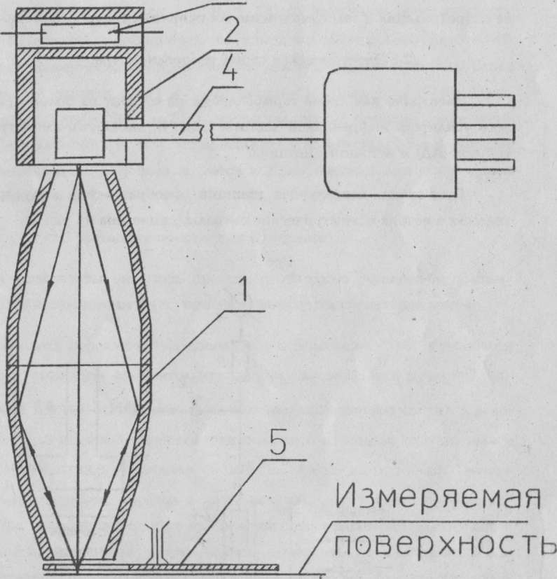

Источником излучения служит система, состоящая из нагревателя 2, выполненного в виде модели черного тела, нагреваемой резисторами 3 , и головки болометра 4, расположенной в полости нагревателя. Тепловой поток, излучаемый источником, модулируется зеркальным модулятором 5, расположенным в непосредственной близости от исследуемого поверхности объекта и плоскости входного окна эллипсоида. Модуляция лучистого потока устраняет влияние тепловых помех от различных частей терморадиометра.
Отраженный модулированный поток концентрируется с помощью эллипсоида на приемной площадке болометра, вызывая периодическое изменение ее сопротивления и тем самым изменяя напряжение на болометре.
2.2 Электрическая схема теморадиометра.
Электрическая схема терморадиометра состоит из болометра, полосового усилителя инфранизкой частоты (УИНЧ), линейного амплитудного детектора (АД) и источника питания.
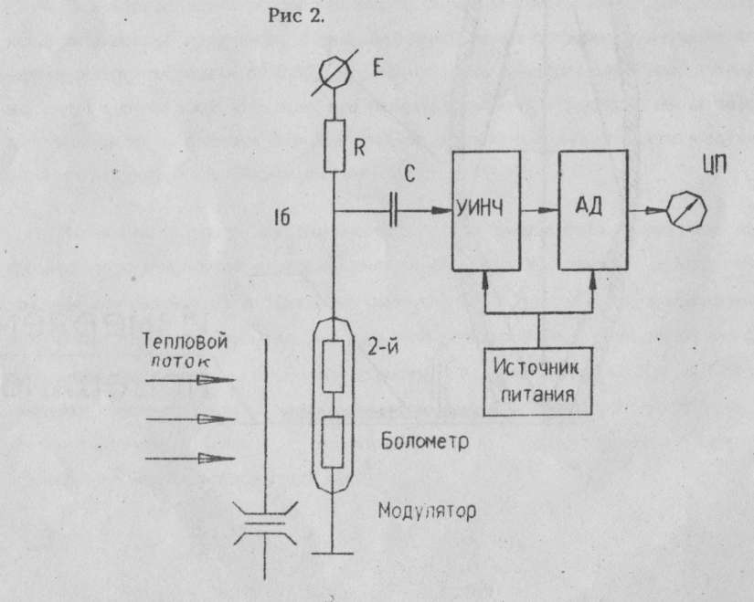
Блок-схема, поясняющая принцип преобразования модулированного теплового потока в электрические сигналы, приведена на рис.2.

Модулированный тепловой поток от измеряемой поверхности объекта воздействует на термочувствительные элементы болометра, сопротивления которых изменяются по закону изменения теплового потока. В результате на болометре возникает падение напряжения:
$$U_{б}=I_{б}\left(r_{б}±∆r_{б}\right)=I_{б}r_{б}±I_{б}×∆r_{б}$$
переменная составляющая этого напряжения, равна $∆U=I_{б}×∆r_{б}$, через конденсатор С подается на вход усилителя УИНЧ. После усилителя напряжения детектируется детектором АД, на выходе которого включен измерительный прибор ИП. Так как $∆r_{б}$=$∆$Р, то показания измерительного прибора ИП будут пропорциональны изменениям теплового потока $∆$Р. Конструктивно терморадиометр выполнен из двух отдельных блоков: блока измерительной головки (БИГ) и блока питания и управления (БПУ). Электрическое соединение БИГ и БПУ. Осуществляется с помощью электрического кабеля длинной 2 м. БИГ устанавливается на подставку 5 в перерывах между измерениями. БПУ подключается к электрической сети посредством электрического кабеля.

2.3 Методика проведения измерений.
Для того, чтобы включить прибор, необходимо установить тумблер Сеть на БПУ в положении ВКЛ., при этом загорается сигнальная лампа.
Установите переключатель диапазонов в положение "0-1" и включите модулятор. Установите измерительную головку на зеркало и ручкой «компенсация фона» установите по шкале терморадиометра отсчет 3 деления. Затем блок измерительной головки положите на модель черного тела и ручкой «калибровка» установите $ε$ = 0.99. После чего наложите БИГ на поверхность исследуемого образца и проведите измерения. При значении коэффициента излучения исследуемой поверхности меньше 0.5 для повышения точности, измерения рекомендуется проводить на диапазоне 0-0.5. Оценку коэффициента излучения необходимо проводить быстро, т.к. излучаемый терморадиометром тепловой поток нагревает исследуемый материал, что в ряде случаев (особенно для образцов имеющих малую теплоемкость), может привести к существенному отличию значения е полученному на терморадиометре от реально существующего.

3. Задание.
- Ознакомиться с теоретическими сведениями о законах инфракрасного излучения и методикой определения спектральной энергетической светимости.
- Ознакомиться с описанием терморадиометра и методикой проведения измерений.
- Произвести измерение коэффициента теплового излучения каждой поверхности предлагаемых образцов, одна поверхность которого полирована, а другая обработана наждачным кругом.
- Используя полученные результаты, определить энергетическую светимость каждой поверхности образцов в спектральных диапазонах 6... 10 мкм и З0...40мкм при t = 20°С и t = 300°С. Оформить отчет.

